海淀区高三年级第二学期期末练习
数学（理科）
2007．5
本试卷分为第Ⅰ卷（选择题）和第Ⅱ卷（非选择题）两部分.共150分，考试时间120分钟.考试结束，将本试卷和答题卡一并交回.
第Ⅰ卷（选择题共40分）
注意事项：
1．答卷前将学校、班级、姓名填写清楚.
2．选择题的每小题选出答案后，用铅笔把答题卡上对应题目的答案标号涂黑.其它小
题用钢笔或圆珠笔将答案直接写在试卷上.
一、选择题：本大题共8小题，每小题5分，共40分.在每小题给出的四个选项中，只有一项是答题目要求的.
1．若集合$A=\left\{x||x|=x\right\},B=\left\{x|x^{2}+x≥0\right\},则A∩B$= （ ）
A．[－1，0] B．$[0,+∞)$ C．$[1,+∞)$ D．$(−∞,−1]$
2．设m、n是不同的直线，$α,β,γ$是不同的平面，有以下四个命题
①$\begin{aligned}\left.α\text{//}β | \right\}\end{aligned}⇐β\text{//}γ$ ②$\begin{aligned}\left.α⊥β | \right\}\end{aligned}⇐m⊥β$
③$\begin{aligned}\left.m⊥α | \right\}\end{aligned}⇐α⊥β$ ④$\begin{aligned}\left.m\text{//}n | \right\}\end{aligned}⇐m\text{//}α$
其中为真命题的是 （ ）
A．①④ B．②③ C．①③ D．②④
3．“$ω=2$”是“函数$y=\text{sin}(ωx+ϕ)$的最小正周期为$π$”的 （ ）
A．充分非必要条件 B．必要非充分条件
C．充分必要条件 D．既不充分也不必要条件
4．将圆$x^{2}+y^{2}=1\text{按向量}\vec{a}=(2,−1)$平移后，恰好与直线$x−y+b=0$相切，则实数b的
值为 （ ）
A．$3±\sqrt{2}$ B．－$3±\sqrt{2}$ C．$2±\sqrt{2}$ D．－$2±\sqrt{2}$
5．在三角 ABC中，A=120°，AB=5，BC=7，则$\frac{\text{sin}B}{\text{sin}C}$的值为 （ ）
A．$\frac{8}{5}$ B．$\frac{5}{8}$ C．$\frac{5}{3}$ D．$\frac{3}{5}$
6．函数$y=\frac{x}{\text{sin}x},x∈(−π,0]∪(0,π)$的图象可能是下列图象中的 （ ）
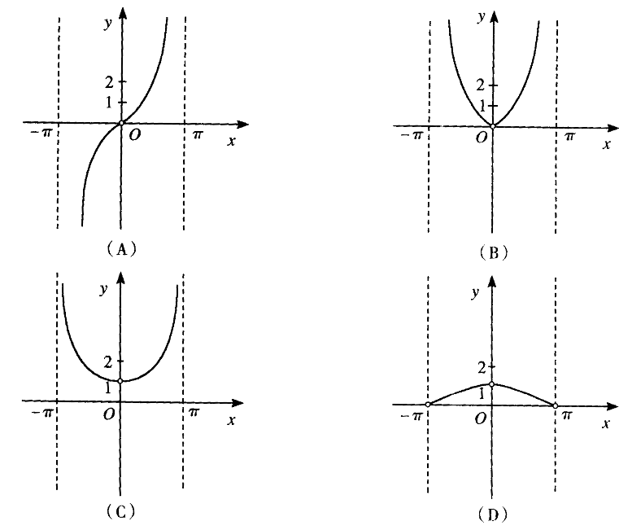

7．以椭圆的右焦点F₂为圆心作一个圆，使此圆过椭圆中心O并交椭圆于点M、N，若过椭
圆左焦点F₁的直线MF₁是圆F₂的切线，则椭圆的右准线与圆F₂ （ ）
A．相交 B．相离
C．相切 D．位置关系随离心率改变
8．函数$y=\text{kx}+b$，其中k，b$(k≠0)$是常数，其图象是一条直线，称这个函数为线性函数，对于非线性可导函数$f(x)$，在点x₀附近一点x的函数值$f(x)$，可以用如下方法求其近似代替值：$f(x)$$f(x_{0})+f^{'}(x_{0})(x−x_{0})$，利用这一方法，$m=\sqrt{3\text{.}\text{998}}$的近似代替值
A．大于m B．小于m
C．等于m D．与m的大小关系无法确定

第Ⅱ卷（共110分）
2,4,6

注意事项：
1．用钢笔或圆珠笔将答案直接写在试卷上.
2．答案卷前将密封线内的项目填写清楚.
二、填空题：本大题共6小题，每小题5分，共30分，把答案填在题中的横线上.
9．若$z_{1}=a+2i,z_{2}=3−4i,{且z}_{1}+z_{2}$为纯虚数，则实数a的值为 .
10．一个与球心距离为2的平面截球所得的圆面面积为$π$，则球的表面积为 .
2,4,6
11．已知向量$\vec{\text{AB}}=(4,0),\vec{\text{AC}}=(2,2),则\vec{\text{BC}}=$ ；$\vec{\text{AC}}与\vec{\text{BC}}$的夹角的大小为 .
12．已知函数$f(x)=\begin{aligned}\left\{(\frac{1}{2})^{x},x≤0 | \right.\end{aligned}$的取值范围是 .
13．有这样一个数学游戏：在3×3的表格中（见下图）要求在每个格子中都填上1，2，3三个数字中某一个数字，且每一行的每一列都不能出现重复的数字，则此游戏共有
种不同填法.
14．数列$\left\{a\right\},\left\{b_{n}\right\}(n=1,2,3,⋯)$由下列条件所确定：
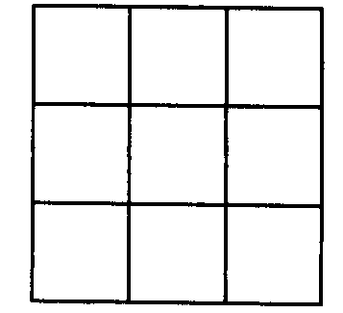
（i）$a_{1}<0,b_{1}>0;$
（ii）$k≥2时,a_{k}{与b}_{k}$满足如下条件：
当$a_{k−1}+b_{k−1}≥0时,a_{k}=a_{k−1},b_{k}=\frac{a_{k−1}+b_{k−1}}{2}$；
当$a_{k−1}+b_{k−1}<0时,a_{k}=\frac{a_{k−1}+b_{k−1}}{2},b_{k}=b_{k−1}\text{.}$
那么，当$a_{1}=−5,b_{1}=5$时，$\left\{a_{n}\right\}$的通项公式$a_{n}=\begin{aligned}\left\{−5,n=1 | \right.\end{aligned}$
，n≥2;
当$b_{1}>b_{2}>⋯>b(n≥2)$时，用$a_{1},b_{1}$表示$\left\{b_{k}\right\}$的通项$b_{k}$= （k=2，3，……，n）
三、解答题：本大题共6小题，共80分，解答应写出文字说明，证明过程或演算步骤.

15．（本大题共12分）
已知$α$为钝角，$\text{tan}(α+\frac{π}{4})=−\frac{1}{7}\text{.}$
求：
（Ⅰ）$\text{tan}α$；
（Ⅱ）$\frac{\text{cos}2α+1}{\sqrt{2}\text{cos}(α−\frac{π}{4})−\text{sin}2α}$.

2,4,6

16．（本小题满共13分）
某公司有10万元资金用于投资，如果投资甲项目，根据市场分析知道：一年后可能获利10%，可能损失10%，可能不赔不赚，这三种情况发生的概率分别为$\frac{1}{2},\frac{1}{4},\frac{1}{4}$；如果投资乙项目，一年后可获利20%，也可能损失20%，这两种情况发生的概率分别为$α和β(a+β=1)$.
（Ⅰ）如果把10万元投资甲项目，用$ξ$表示投资收益（收益=回收资金－投资资金），求$ξ$ 的概率分布及E$ξ$；
（Ⅱ）若把10万元资金投资乙项目的平均收益不低于投资甲项目的平均收益，求a的取值范围.

17．（本小题共14分）
如图，在四棱锥P—ABCD中，平面PAD⊥平面ABCD，∠ABC=∠BCD=90°，PA=PD=DC=CD=$\frac{1}{2}\text{AB},$E是BP的中点.
（Ⅰ）求证：EC//平面APD；
（Ⅱ）求BP与平面ABCD所成角的正切值；
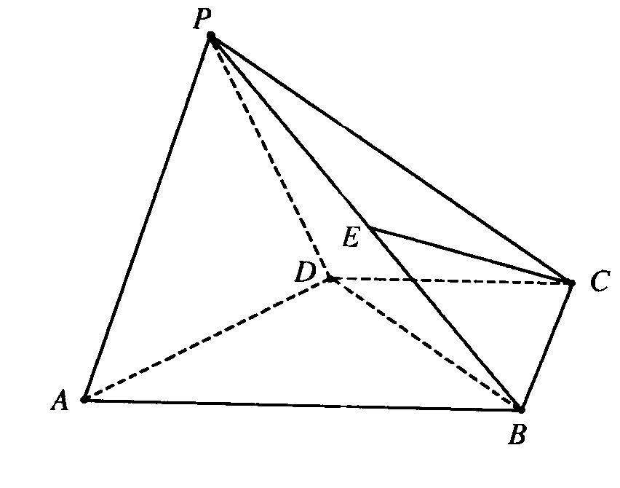
（Ⅲ）求二面角P—AB—D的大小.

18．（本小题共13分）
已知：$f_{n}(x)=a_{1}x+a_{2}x^{2}+⋯+a_{n}x^{n},f_{n}(−1)=(−1)^{n}⋅n,n=1,2,3⋯$.
（Ⅰ）求$a_{1},a_{2},a_{3}$；
（Ⅱ）求数列$\left\{a_{n}\right\}$的通项公式；
（Ⅲ）求证：$f_{n}(\frac{1}{3})<1\text{.}$

19．（本小题共14分）
如图，$A(m,\sqrt{3}m),B(n,−\sqrt{3}n)$两点分别在射线OS、OT上移动，且$\vec{\text{OA}},\vec{\text{OB}}=−\frac{1}{2},$O为坐标原点，动点P满足$\vec{\text{OP}}=\vec{\text{OA}}+\vec{\text{OB}}\text{.}$
（Ⅰ）求m·n的值；
（Ⅱ）求点P的轨迹C的方程，并说明它表示怎么样的曲线；
（Ⅲ）若直线l过点E（2，0）交（Ⅱ）中曲线C于M、N两点（M、N、E三点互不相同），且$\vec{\text{ME}}=3\vec{\text{EN}},$求l的方程.
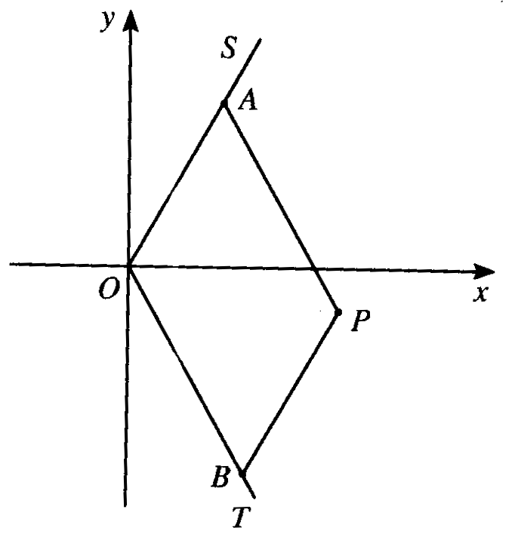

2,4,6

20．（本小题共14分）
设关于x的方程$x^{2}−\text{mx}−1=0$有两个实根$α,β$，且$α<β$，定义函数$f(x)=\frac{2x−m}{x^{2}+1}\text{.}$
（Ⅰ）求$αf(α)+βf(β)$的值；
（Ⅱ）判断$f(x)$在区间$(α,β)$上的单调性，并加以证明；
（Ⅲ）若$λ,μ$为正实数，证明不等式：$|f(\frac{\text{λα}+\text{μβ}}{λ+μ})−f(\frac{\text{μα}+\text{λβ}}{λ+μ})|<|α−β|$.

参考答案

一、选择题（本大题共8小题，每小题5分，共40分）
1．B 2．C 3．A 4．B 5．D 6．C 7．A 8．A
二、填空题（本大题共6小题，每小题5分，共30分）
2,4,6
9．－3 10．20$π$ 11．（－2，2）；90°
12．$(−∞,−1]∪[2,+∞)$ 13．12
14．$−5(\frac{1}{2})^{n−2};a_{1}+(b−a_{1})(\frac{1}{2})^{k−1}$
三、解答题（本大题共6小题，共80分）
15．（共12分）
解：（Ⅰ）由已知：$\text{tan}(α+\frac{π}{4})=\frac{\text{tan}α+1}{1+\text{tan}α}=−\frac{1}{7}$……………………2分
解得$\text{tan}α=−\frac{4}{3}$……………………5分
（Ⅱ）$\frac{\text{cos}2α+1}{\sqrt{2}\text{cos}(α−\frac{π}{4})−\text{sin}2α}$
$=\frac{2{\text{cos}}^{2}α}{\text{sin}α+\text{cos}α−2\text{sin}α\text{cos}α}$……………………8分
$$∵α∈(\frac{π}{2},π)且\text{tan}=−\frac{4}{3}$$
$∴\text{sin}α=\frac{4}{5}\text{,cos}α=−\frac{3}{5}$……………………10分
$$∴\frac{2{\text{cos}}^{2}α}{\text{sin}α+\text{cos}α−2\text{sin}α\text{cos}a}$$
$$=\frac{2×\frac{9}{\text{25}}}{\frac{4}{5}−\frac{3}{5}−2×\frac{4}{5}×(−\frac{3}{5})}$$
$=\frac{\text{18}}{\text{29}}$……………………12分
16．（共13分）
解：（Ⅰ）依题意，$ξ$的可能取值为1，0，－1……………………1分
$ξ$的分布列为
$$ξ$$ | 1 | 0 | －1
P | $$\frac{1}{2}$$ | $$\frac{1}{4}$$ | $$\frac{1}{4}$$
……………………4分
E$ξ$=$\frac{1}{2}$－$\frac{1}{4}$=$\frac{1}{4}$……………………6分
（Ⅱ）设$η$表示10万元投资乙项目的收益，则$η$的分布列为
$$η$$ | 2 | －2
P | $$α$$ | $$β$$
……………………8分
E$η$=2$α$－2$β$=4$α$－2……………………10分
依题意要求 4$α$－2≥$\frac{1}{4}$
$∴\frac{9}{\text{16}}≤a≤1$……………………13分
注：只写出$α≥\frac{9}{\text{16}}$扣1分
17．（共14分）
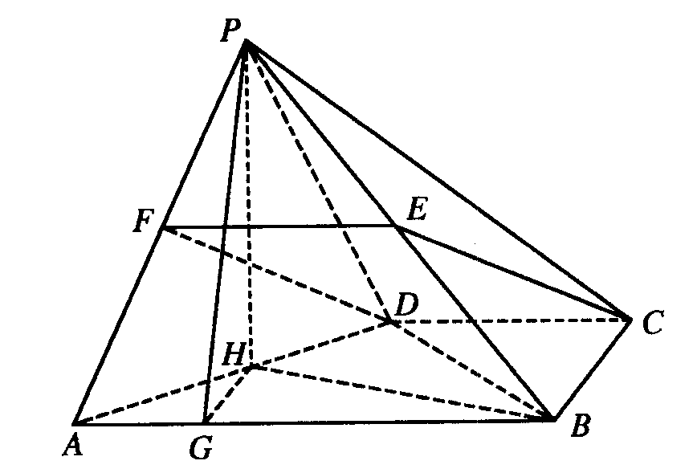
解法一：
（Ⅰ）如图，取PA中点，连结EF、FD
∵E是BP的中点，
∴EF//AB且EF=$\frac{1}{2}$AB
又∵DC//AB，DC=$\frac{1}{2}$AB，
∴EF//CD且EF=CD
∴四边形EFDC是平行四边形，故得EC//FD……………………2分
又∵EC$⊄$平面PAD，FD$⊂$平面PAD
∴EC//平面ADP……………………4分
（Ⅱ）取AD中点H，连结PH，BH，因为PA=PD，
∴PH⊥AD
∵平面PAD⊥平面ABCD
∴PH⊥平面 ABCD
∴HB是PB在平面ABCD内的射影
∴∠PBH是PB与平面ABCD所成的角
由已知∠ABC=∠BCD=90°
∴四边形ABCD是直角梯形
DC=CB=$\frac{1}{2}$AB
设AB=2a，则BD=$\sqrt{2}$a，在△ADB中，易得∠DBA=45°
∴AD=$\sqrt{2}$a
PH=$\sqrt{{\text{PD}}^{2}−{\text{DH}}^{2}}=\sqrt{a^{2}−\frac{1}{2}a^{2}}=\frac{\sqrt{2}}{2}a$
又∵${\text{BD}}^{2}+{\text{AD}}^{2}=4a^{2}={\text{AB}}^{2},$
∴△ABD是等腰直角三角形，∠ADB=90°
∴HB=$\sqrt{{\text{DH}}^{2}+{\text{DB}}^{2}}=\sqrt{\frac{1}{2}a^{2}+2a^{2}}=\frac{\sqrt{\text{10}}}{2}a$
∴在Rt△PHB中，$\text{tan}\text{PBH}=\frac{\text{PH}}{\text{HB}}=\frac{\frac{\sqrt{2}}{2}a}{\frac{\sqrt{\text{10}}}{2}a}=\frac{\sqrt{5}}{5}$……………………10分
（Ⅲ）在平面ABCD内过点H作AB的垂线交于AB于G点，连结PG，则HG是PG在平面ABCD内的射影，故PG⊥AB，所以∠PGH是二面角P—AB—D的平面角，由AB=2a……………………11分
HA=$\frac{\sqrt{2}}{2}a$，又∠HAB=45°
∴HG=$\frac{1}{2}$a
在Rt△PHG中，、$\text{tan}\text{PGH}=\frac{\text{PH}}{\text{HG}}=\frac{\frac{\sqrt{2}}{2}a}{\frac{1}{2}a}=\sqrt{2}$……………………13分
∴二面角P—AB—D的大小为$\text{arctan}\sqrt{2}$……………………14分
解法二：
（Ⅰ）同解法一……………………4分
（Ⅱ）设AB=2a，同解法一中的（Ⅱ）
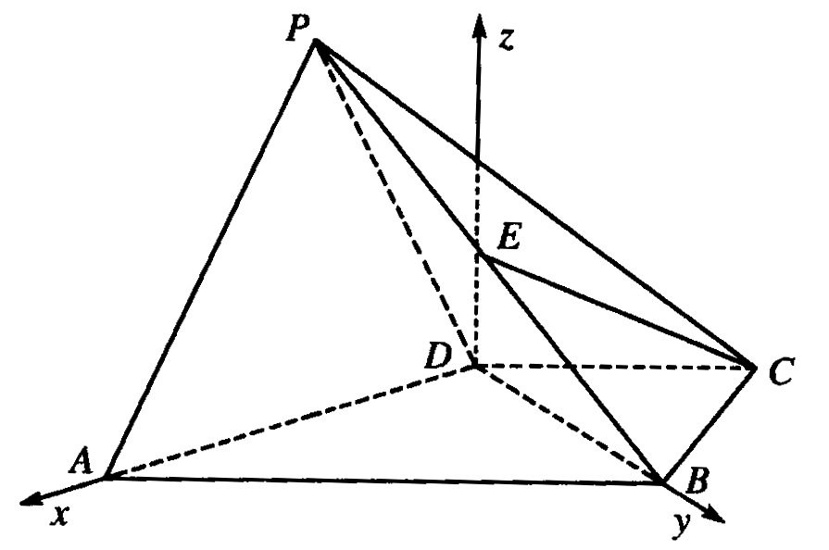
可得∠ADB=90°
如图，以D点为原点，DA所在直线为x轴，
DB所在直线为y轴，过D点且垂直于平面
ABCD的直线与z轴建立空间直角坐标系.
则B=（0$\sqrt{2}a$，0），P$(\frac{\sqrt{2}}{2}a,0,\frac{\sqrt{2}}{2}a),$
$$则\vec{\text{PB}}=(−\frac{\sqrt{2}}{2}a,\sqrt{2a},−\frac{\sqrt{2}}{2}a),$$
平面ABCD的一个法向量为$\vec{m}=(0,0,1)$……………………7分
所以，$\text{cos}<\vec{\text{PB}},\vec{m}\text{>=}\frac{\vec{\text{PB}}⋅\vec{m}}{|\vec{\text{PB}}|⋅|\vec{m}|}=\frac{−\frac{\sqrt{2}}{2}a}{\sqrt{3}a}=−\frac{\sqrt{6}}{6}$
可得PB与平面ABCD所成角的正弦值为$\frac{\sqrt{6}}{6}$
所以PB与平面ABCD所成角的正切值为$\frac{\sqrt{5}}{5}$……………………10分
（Ⅲ）易知$A(\sqrt{2}a,0,0),则\vec{\text{AB}}=(−\sqrt{2}a,\sqrt{2}a,0)\text{.}$设平面PAB的一个法向量$\vec{n}=(x_{0},y_{0},z_{0})$，
则$\begin{aligned}\left\{\vec{n}⋅\vec{\text{AB}}=0 | \right.\end{aligned}$
令$x_{0}$=1，可得$\vec{n}=(1,1,1)$……………………12分
得$\text{cos}<\vec{m},\vec{n}\text{>=}\frac{1}{\sqrt{3}}=\frac{\sqrt{3}}{3},$
所以二面角P—AB—D的大小为$\text{arccos}\frac{\sqrt{3}}{3}$……………………14分
18．（共13分）
解：（Ⅰ）由已知$f(−1)=−a_{1}=−1,\text{所以}a_{1}=1$……………………1分
$$f(−1)=−a_{1}+a_{2}=2\text{所以}a_{2}=3$$
$f(−1)=−a_{1}+a_{2}−a_{3}=−3,\text{所以}a_{3}=5$……………………3分
（Ⅱ）$∵(−1)^{n+1}⋅a_{n+1}=f_{n+1}(−1)−f_{n}(−1)=(−1)^{n+1}⋅(n+1)−(−1)^{n}⋅n$
$$∴a_{n+1}=(n+1)+n$$
即$a_{n+1}=2n+1$
所以对于任意的n=1，2，3……，a_{n}=2n－1……………………7分
（Ⅲ）$f_{n}(x)=x+3x^{2}+5x^{3}+⋯+(2n−1)x^{n}$
$∴f_{n}(\frac{1}{3})=\frac{1}{3}+3(\frac{1}{3})^{2}+5(\frac{1}{3})^{3}+⋯+(2n−1)(\frac{1}{3})^{n}$ ①
$\frac{1}{3}⋅f_{n}(\frac{1}{3})=(\frac{1}{3})^{2}+3(\frac{1}{3})^{3}+5(\frac{1}{3})^{4}+⋯+(2n−1)(\frac{1}{3})^{n+1}$②
①－②，得
$\frac{2}{3}f_{n}(\frac{1}{3})=\frac{1}{3}+2(\frac{1}{3})^{2}+2(\frac{1}{3})^{3}+⋯+2(\frac{1}{3})^{n}−(2n−1)(\frac{1}{3})^{n+1}$……………………9分
$$=\frac{1}{3}+\frac{\frac{2}{9}[1−(\frac{1}{3})^{n−1}]}{1−\frac{1}{3}}−(2n−1)(\frac{1}{3})^{n+1}$$
$=\frac{2}{3}−\frac{2n+2}{3}(\frac{1}{3})^{n}$……………………12分
$$∴f_{n}(\frac{1}{3})=1−\frac{n+1}{3^{n}}$$
又n=1,2,3……，故$f_{n}(\frac{1}{3})<1$……………………13分
19．（共14分）
解：（Ⅰ）由已知得$\vec{\text{OA}}⋅\vec{\text{OB}}=(m,\sqrt{3}m)⋅(n,−\sqrt{3}n)$……………………1分
$$−2\text{mn}=−\frac{1}{2}$$
$∴m⋅n=\frac{1}{4}$……………………4分
（Ⅱ）设P点坐标为（x,y）（x>0），由$\vec{\text{OP}}=\vec{\text{OA}}+\vec{\text{OB}}$得
$$(x,y)=(m,\sqrt{3}m)+(n,−\sqrt{3}n)$$
$=(m+n,\sqrt{3}(m−n))$……………………5分
$∴\begin{aligned}\left\{x=m+n | \right.\end{aligned}$可得
$x^{2}−\frac{y^{2}}{4}=4\text{mn},\text{又因}\text{mn}=\frac{1}{4}$……………………8分
∴P点的轨迹方程为$x^{2}−\frac{y^{2}}{3}=1(x>0)$
它表示以坐标原点为中心，焦点在x轴上，且实轴长为2，焦距为4的双曲线
$x^{2}−\frac{y^{2}}{3}=1$的右支…………………9分
（Ⅲ）设直线l的方程为$x=\text{ty}+2$，将其代入C的方程得
$$3(\text{ty}+2)^{2}−y^{2}=3$$
即$(3t^{2}−1)y^{2}+\text{12}\text{ty}+9=0$
易知$(3t^{2}−1)≠0$（否则，直线l的斜率为$±\sqrt{3}$，它与渐近线平行，不符合题意）
又△144t²－36$(3t^{2}−1)=\text{36}(t^{2}−1)>0$
设$M(x_{1},y_{1}),N(x_{2},y_{2}),{则y}_{1}+y_{2}=\frac{−\text{12}t}{3t^{2}−1},y_{1}y_{2}=\frac{9}{3t^{2}−1}$
∵l与C的两个交点M，N在y轴右侧
$$x_{1}x_{2}=({\text{ty}}_{1}+2)({\text{ty}}_{2}+2)$$
$$=t^{2}y_{1}y+2t(y_{1}+y_{2})+4$$
$$=t^{2}⋅\frac{9}{3t^{2}−1}+2t⋅\frac{−\text{12}t}{3t^{2}−1}+4$$
$$=−\frac{3t^{2}+4}{3t^{2}−1}>0$$
$∴3t^{2}−1<0$，
又∵t=0不合题意
$∴0<t^{2}<\frac{1}{3}$……………………11分
又由$x_{1}+x_{2}>0$同理可得
$$∴0<t^{2}<\frac{1}{3}$$
由$\vec{\text{ME}}=3\vec{\text{EN}}得(2−x_{1},−y_{1})=3(x_{2}−2,y)$
$$∴\begin{aligned}\left\{2−x_{1}=3(x_{2}−2) | \right.\end{aligned}$$
由$y_{1}+y_{2}=−3y_{2}+y_{2}=−2y_{2}=−\frac{−\text{12}t}{3t_{2}−1}{得y}_{2}=\frac{6t}{3t_{2}−1}$
由$y_{2}$
消去$y_{2}得\frac{\text{36}t^{2}}{(3t^{2}−1)^{2}}=−\frac{3}{3t^{2}−1}$
解之得：$t^{2}=\frac{1}{\text{15}}$，满足$0<t^{2}<\frac{1}{3}$……………………13分
故所求直线l存在，其方程为：$\sqrt{\text{15}}x−y−2\sqrt{\text{15}}=0或\sqrt{\text{15}}x+y−2\sqrt{\text{15}}=0$
……………………14分
20．（共14分）
解：（Ⅰ）$∵α,β\text{是方程}x^{2}−\text{mx}−1=0$的两个实根
$$∴\begin{aligned}\left\{α+β=m | \right.\end{aligned}$$
$$∴f(a)=\frac{2α−m}{α^{2}+1}=\frac{2α−(α+β)}{α^{2}−\text{αβ}}=\frac{α−β}{α(α−β)}=\frac{1}{α}$$
同理$f(β)=\frac{1}{β}$
$∴αf(α)+βf(β)=2$……………………3分
（Ⅲ）$∵f(x)=\frac{2x−m}{x^{2}+1}$
$∴f^{'}(x)=\frac{2(x^{2}+1)−(2x−m)⋅2x}{(x^{2}+1)^{2}}=−\frac{2(x^{2}−\text{mx}−1)}{(x^{2}+1)^{2}}$……………………4分
当$x∈(α,β)时,x^{2}−\text{mx}−1=(x,α)(x−β)<0$……………………5分
$$∴f^{'}(x)>0$$
$∴f(x)在(α,β)$上为增函数……………………7分
（Ⅲ）$∵λ,μ∈R_{+}且α<β$
$$∴\frac{\text{λα}+\text{μβ}}{λ+μ}−α=\frac{\text{λα}+\text{μβ}−(λ+μ)α}{λ+μ}=\frac{μ(β−α)}{λ+μ}>0$$
$$\frac{\text{λα}+\text{μβ}}{λ+μ}−β=\frac{\text{λα}+\text{μβ}−(λ+μ)β}{λ+μ}=\frac{λ(α−β)}{λ+μ}<0$$
$∴a<\frac{\text{λα}+\text{μβ}}{λ+μ}<β$……………………9分
由（Ⅱ）可知$f(a)<f(\frac{\text{λα}+\text{μβ}}{λ+μ})<f(β)$
同理可得$f(a)<f(\frac{\text{λα}+\text{μβ}}{λ+μ})<f(β)$……………………10分
$$∴f(α)−f(β)<f(\frac{\text{λα}+\text{μβ}}{λ+μ})−f(\frac{\text{μα}+\text{λβ}}{λ+μ})<f(β)−f(α)$$
$∴|f(\frac{\text{λα}+\text{μβ}}{λ+μ})−f(\frac{\text{μα}+\text{λβ}}{λ+μ})|<|f(α)−f(β)|$……………………12分
又由（Ⅰ）知$f(α)=\frac{1}{α},f(β)=\frac{1}{β},\text{αβ}=−1$
$$∴|f(α)−f(β)|=|\frac{1}{a}−\frac{1}{β}|=|\frac{β−α}{\text{αβ}}|=|α−β|$$
所以$|f(\frac{\text{λα}+\text{μβ}}{λ+μ})−f(\frac{\text{μα}+\text{λβ}}{λ+μ})|<|α−β|$……………………14分
说明：其它正确解法按步骤给分.

